

**Об утверждении проекта об управлению и пользованию пастбищ на 2020-2021 года по Меркенскому району**

Решение Меркенского районного маслихата Жамбылской области от 20 апреля 2020 года № 65-4. Зарегистрировано Департаментом юстиции Жамбылской области 29 мая 2020 года № 4622

      В соответствии со статьей 6 Закона Республики Казахстан "О местном государственном управлении и самоуправлении в Республике Казахстан" от 23 января 2001 года, пункта 1 статьи 8 Закона Республики Казахстан "О пастбищах" от 20 февраля 2017 года Меркенский районный маслихат РЕШИЛ:

      1. Утвердить прилагаемый проект по управлении и пользовании пастбищ на 2020-2021 года по Меркенскому району.

      2. Контроль за исполнением данного решения возложить на постоянную комиссию районного маслихата по архитектуре и строительства, энергетике, транспорту и связи, развитию сельского хозяйства и предпринимательства, по вопросам использования земельных ресурсов.

      3. Настоящее решение вступает в силу со дня государственной регистрации в органах юстиции и вводится в действие по истечении десяти календарных дней после дня его первого официального опубликования.

|  |
| --- |
| *Председатель сессии Меркенского* |
| *районного маслихата* | *А. Калкабаева* |
| *Секретарь Меркенского* |
| *районного маслихата* | *И. Ахметжанов* |

|  |  |
| --- | --- |
|  | Приложение к решению маслихата Меркенского района  от 20 апреля 2020 года №65-4 |

**Предисловие Плану по управлению пастбищами и их использованию на 2020-2021 года по Меркенскому району**

      В экономике Меркенского района сельскохозяйственный сектор занимает ведущее место. Если развитие скотоводства занимает ведущее место для полного обеспечения продовольствием нашей Родины, то его основа-рационально и выгодно использование природной пастбища. Неотлаженной мероприятии требует по улучшению пастбищ не допуская его изношенности, рациональное использование природной пастбища землепользователями и собственниками. Меркенский район расположен на юго-восточной части территории Жамбылской области, и граничит районами Чу, Мойынкум, Т.Рыскулова и Кыргызской Республикой. Площадь Меркенского района составляет 7,05 тысячи квадратных метров либо 4,9 % от площади Жамбылской области.

      Не смотря на то что его основная часть составляет равнинную землю, природа Меркенского района обособлена своим разнообразием. Южная часть района является горной. Там расположены горы Мүйздикара Киргизской Алатау, Кызылауыз, Кымбел, Каскасу, Унгирли, Сандык, Шайсандык, Молалы.

      Центральную и северную часть района составляет равнина. На севере граничит песками Мойынкум. Подводные минеральные воды (Меркенские родники), строительные материалы были исследованы на недрах. Климат района континентальный, зима несколько мягкий, лето жаркий. Средняя температура воздуха января месяца составляет -6-8 С, соответственно июль +20 С- +25 С. Годовая площадь дождя в равнинных землях составляет до 200-250 мм, в горных местностях и в горах до 450-500 мм. Почва темноватый и голо-серого цвета, пурпурный, темно-коричневый и черноземная почва.

      По району на 1 января 2020 года численность крупного рогатого скота 35045 голов, овцы-козы 238408 голов, лошади 12256 голов, и имеются предназначенный для них 16 мест для купания, 14 пунктов для осеменения, 13 пунктов захоронения (биотермические ямы). По Меркенскому району 14 сельских округов, 44 населенных пунктов.

**Календарный график по использованию пастбищ, устанавливающий сезонные маршруты выпаса и передвижения сельскохозяйственных животных по Меркенскому району**

|  |  |  |  |  |
| --- | --- | --- | --- | --- |
| П/н  № | Наименование сельского округа | На отдаленные пастбища  (пустынно-Степная, горно-степная зона)  срок прогона животных | Время возврата животных от отдаленных пастбищ (пустынно-степной, горно степной территории) | Примечание |
| 1 | Актоған | 1 декада апрель, май месяцев | 2 декада август, октябрь месяцев |  |
| 2 | Жамбыл | 1 декада апрель, май месяцев | 2 декада август, октябрь месяцев |  |
| 3 | Мерке | 1 декада апрель, май месяцев | 2 декада август, октябрь месяцев |  |
| 4 | Сарымолдаев | 1 декада апрель, май месяцев | 2 декада август, октябрь месяцев |  |
| 5 | Акарал | 1 декада апрель, май месяцев | 2 декада август, октябрь месяцев |  |
| 6 | Сурат | 1 декада апрель, май месяцев | 2 декада август, октябрь месяцев |  |
| 7 | Жанатоған | 1 декада апрель, май месяцев | 2 декада август, октябрь месяцев |  |
| 8 | Андас батыр | 1 декада апрель, май месяцев | 2 декада август, октябрь месяцев |  |
| 9 | Кенес | 1 декада апрель, май месяцев | 2 декада август, октябрь месяцев |  |
| 10 | Аспара | 1 декада апрель, май месяцев | 2 декада август, октябрь месяцев |  |
| 11 | Акермен | 1 декада апрель, май месяцев | 2 декада август, октябрь месяцев |  |
| 12 | Татты | 1 декада апрель, май месяцев | 2 декада август, октябрь месяцев |  |
| 13 | Т.Рысқулов | 1 декада апрель, май месяцев | 2 декада август, октябрь месяцев |  |
| 14 | Ойтал | 1 декада апрель, май месяцев | 2 декада август, октябрь месяцев |  |

**І. Сведений о состоянии геоботанического обследования пастбищ по Меркенскому району**

      Южная часть района является горной. Там расположены горы Киргизской Алатау Муйздикара, Кызылауыз, Кымбел, Каскасу, Унгирли, Сандык, Шайсандык, Молалы. Центральную и северную часть района составляет равнина. На севере граничит песками Мойынкум.

      Климат района континентальный, зима несколько мягкий, лето жаркий. Средняя температура воздуха января месяца составляет -6-8 С, соответственно июль +20 С- +25 С. Годовая площадь дождя в равнинных землях составляет до 200-250 мм, в горных местностях и в горах до 450-500 мм. Почва темноватый и голо-серого цвета, пурпурный, темно-коричневый и черноземная почва.

      По Меркенскому району закреплен земельные участки для скотопрогона общей площадью 10533 гектаров.

**ІІ. Сведений о ветеринарно-санитарных объектах по Меркенскому району**

|  |  |  |  |  |  |
| --- | --- | --- | --- | --- | --- |
| П/н  № | Наименование сельского округа | Ветеринарные пункты | Места купания животных | Пункты случек | Места захоронения животных |
| 1 | Актоған | 1 | 2 | 1 | 1 |
| 2 | Жамбыл | 1 | 1 | 1 | 1 |
| 3 | Мерке | 1 |  | 1 | 3 |
| 4 | Сарымолдаев | 1 | 1 | 1 | 3 |
| 5 | Акарал | 1 |  | 1 |  |
| 6 | Сурат | 1 | 2 | 1 |  |
| 7 | Жанатоған | 1 |  | 1 | 1 |
| 8 | Андас батыр | 1 |  | 1 | 1 |
| 9 | Кенес | 1 |  | 1 | 2 |
| 10 | Аспара | 1 | 1 | 1 |  |
| 11 | Акермен | 1 | 2 | 1 |  |
| 12 | Татты | 1 | 2 | 1 | 1 |
| 13 | Т.Рыскулов | 1 | 4 | 1 |  |
| 14 | Ойтал | 1 | 1 | 1 |  |
|  | Всего | 14 | 16 | 14 | 13 |

**ІІІ. Данные о численности поголовья сельскохозяйственных животных по Меркенскому району**

|  |  |  |  |  |  |  |
| --- | --- | --- | --- | --- | --- | --- |
| П/н  № | Наименование сельского округа | Всего поголовье скота | Овцы -козы | Крупно-рогатый скот | Лошади | Верблюды |
| 1 | Актоган | 30962 | 27873 | 1787 | 1302 | 0 |
| 2 | Жамбыл | 26201 | 16870 | 8295 | 1036 | 0 |
| 3 | Мерке | 27476 | 20365 | 5993 | 1118 | 0 |
| 4 | Сарымолдаев | 36313 | 30853 | 4160 | 1240 | 60 |
| 5 | Акарал | 9690 | 7503 | 1779 | 408 | 0 |
| 6 | Сурат | 18191 | 16375 | 1192 | 624 | 0 |
| 7 | Жанатоган | 12988 | 10765 | 1644 | 579 | 0 |
| 8 | Андас батыр | 13664 | 10584 | 2240 | 840 | 0 |
| 9 | Кенес | 23699 | 21020 | 1566 | 1113 | 0 |
| 10 | Аспара | 12065 | 10579 | 626 | 860 | 0 |
| 11 | Акермен | 30664 | 28835 | 746 | 1083 | 0 |
| 12 | Татты | 22424 | 20496 | 1318 | 600 | 10 |
| 13 | Т.Рыскулов | 17235 | 13610 | 2637 | 948 | 40 |
| 14 | Ойтал | 4247 | 2680 | 1062 | 505 | 0 |
|  | Всего | 285 819 | 238 408 | 35 045 | 12 256 | 110 |

**ІV. Данные о количестве гуртов, отар, табунов, сформированных по видам и половозрастным группам сельскохозяйственных животных по Меркенскому району**

|  |  |  |  |  |  |
| --- | --- | --- | --- | --- | --- |
| П/н  № | Наименование сельского округа | Численность табунов, отар, гуртов | | | |
| Крупно-рогатый скот | Овцы-козы | Лошади | Верблюды |
| 1 | Актоган | 15 | 32 | 105 |  |
| 2 | Жамбыл | 69 | 37 | 91 |  |
| 3 | Мерке | 44 | 16 | 48 |  |
| 4 | Сарымолдаев | 35 | 53 | 86 | 1 |
| 5 | Ақарал | 14 | 16 | 38 |  |
| 6 | Сурат | 10 | 26 | 42 |  |
| 7 | Жанатоған | 14 | 19 | 38 |  |
| 8 | Андас батыр | 20 | 16 | 54 |  |
| 9 | Кенес | 13 | 29 | 89 |  |
| 10 | Аспара | 5 | 24 | 62 |  |
| 11 | Акермен | 6 | 50 | 96 |  |
| 12 | Татты | 11 | 35 | 56 | 1 |
| 13 | Т.Рыскулов | 21 | 21 | 82 | 1 |
| 14 | Ойтал | 8 | 5 | 38 |  |
|  | Всего | 285 | 379 | 925 | 3 |

**V. Сведений о формировании поголовья сельскохозяйственных животных для выпаса на отгонных пастбищах по Меркенскому району**

|  |  |  |  |  |  |  |  |  |  |  |  |  |  |
| --- | --- | --- | --- | --- | --- | --- | --- | --- | --- | --- | --- | --- | --- |
| П/н, № | Наименование сельского округа | Общая площадь, гектар | В том числе для нужд населения (пастбищные и сенокосные угодья) | Численность скота поголовья по частному сектору и крестьянским хозяйством | | Необходимое пастбища для единицы гектар | По нормативу необходимое пастбища, гектар | Дополнительно необходимые пастбища, гектар | Дополнительно предоставляемые пастбища | | | | |
| в том числе: | | | | |
| Из государственного земельного фонда (гектар) | | Из земель предоставленных в аренду (гектар) | Сезонные пастбища (гектар) | Улучшенные пастбища (гектар) |
| название | число | Населенных пунктов | ЗСН |
| 1 | 2 | 3 | 4 | 5 | 6 | 7 | 8 | 9 |  | 10 | 11 | 12 | 13 |
| 1 | Меркенский | 8  104 | 5  494 | Крупно-рогатый скот | 1  848 | 6,2 | 11 458 | 11 220 |  | 237 | 0 |  |  |
| Земли населенных пунктов | 1  216 | 197 | Мелко-рогатый скот | 6  819 | 1,3 | 8  865 | 8  668 | 197 |  |  |  |  |
|  |  |  | Лошади | 751 | 6,5 | 4  882 | 4  882 |  |  |  |  |  |
|  |  |  | Верблюды |  | 6,5 | 0 | 0 |  |  |  |  |  |
| Всего: | 1  216 | 197 |  | 9  418 |  | 25 204 | 24 770 | 197 | 237 | 0 | 0 | 0 |
| Земли сельскохозяйственного назначения | 3  499 | 2  605 | Крупно-рогатый скот | 4  145 | 6,2 | 25 699 | 23 094 |  |  | 2  605 |  |  |
| в том числе: |  |  | Мелко-рогатый скот | 13  546 | 1,3 | 17 610 | 17 610 |  |  |  |  |  |
| Крестьянские хозяйства | 3 348 | 2 568 | Лошади | 367 | 6,5 | 2 386 | 2 386 |  |  |  |  |  |
| Не государственные юридические лица (АО, ТОО, ПК, и другие) |  |  | Верблюды |  | 6,5 | 0,0 | 0,0 |  |  |  |  |  |
| Всего: | 3 348 | 2 568 |  | 18058 |  | 45 694 | 43 089 | 0 | 0 | 2 605 | 0 | 0 |
| ВСЕГО: | 4 564 | 2 765 |  | 27 476 |  | 70 898 | 67 859 | 197 | 237 | 2 605 | 0 | 0 |
| 2 | Рыскуловский | 45 897 | 13 754 | Крупно-рогатый скот | 1177 | 6,2 | 7 297,4 | 7 297,4 |  |  |  |  |  |
| Земли населенных пунктов | 982 | 587 | Мелко-рогатый скот | 2961 | 1,3 | 3 849,3 | 3 262,7 | 586,6 |  |  |  |  |
|  |  |  | Лошади | 504 | 6,5 | 3 276,0 | 3 276,0 |  |  |  |  |  |
|  |  |  | Верблюды |  | 6,5 | 0,0 | 0,0 |  |  |  |  |  |
| Всего: | 982 | 587 |  | 4642 |  | 14 422,7 | 13 836,1 | 586,5758 | 0 | 0 | 0 | 0 |
| Земли сельскохозяйственного назначения | 15 734 | 6 554 | Крупно-рогатый скот | 1460 | 6,2 | 9 052 | 2 498 |  |  | 6554 |  |  |
| в том числе: |  |  | Мелко-рогатый скот | 10649 | 1,3 | 13 844 | 11 738 |  | 2106 |  |  |  |
| Крестьянские хозяйства | 14 864 | 5 837 | Лошади | 444 | 6,5 | 2 886 | 2 886 |  |  |  |  |  |
| Не государственные юридические лица (АО, ТОО, ПК, и другие) | - | - | Верблюды | 40 | 6,5 | 260 | 260 |  |  |  |  |  |
| Всего: | 14 864 | 5 837 |  | 12593 |  | 26 042 | 17 381 | 0 | 2 106 | 6 554 | 0 | 0 |
| ВСЕГО: | 15 846 | 6 424 |  | 17 235 |  | 40 464 | 31 217 | 587 | 2 106 | 6 554 | 0 | 0 |
| 3 | Сарымолдаевский | 34 231 | 17 646 | Крупно-рогатый скот | 2948 | 6,2 | 18 278 | 18 278 |  |  |  |  |  |
| Земли населенных пунктов | 1 691 | 890 | Мелко-рогатый скот | 7847 | 1,3 | 10 201 | 9 311 | 890 |  |  |  |  |
|  |  |  | Лошади | 243 | 6,5 | 1 580 | 1 580 |  |  |  |  |  |
|  |  |  | Верблюды |  | 6,5 | 0 | 0 |  |  |  |  |  |
| Всего: | 1 691 | 890 |  | 11038 |  | 30 058 | 29 168 | 890 | 0 | 0 | 0,0 | 0,0 |
| Земли сельскохозяйственного назначения | 15 960 | 5 275 | Крупно-рогатый скот | 1212 | 6,2 | 7 514 | 2 239 |  |  | 5 275 |  |  |
| в том числе: |  |  | Мелко-рогатый скот | 23006 | 1,3 | 29 908 | 29 092 |  | 816 |  |  |  |
| Крестьянские хозяйства | 10 361 | 3 735 | Лошади | 997 | 6,5 | 6 481 | 6 481 |  |  |  |  |  |
| Не государственные юридические лица (АО, ТОО, ПК, и другие) | 4 751 | 1 395 | Верблюды | 60 | 6,5 | 390 | 390 |  |  |  |  |  |
| Всего: | 15 112 | 5 130 |  | 25275 | 0,0 | 44 293 | 38 202 | 0 | 816 | 5 275 | 0 | 0 |
| ВСЕГО: | 16 803 | 6 020 |  | 36 313 |  | 74 351 | 67 370 | 890 | 816 | 5 275 | 0 | 0 |
| 4 | Жамбылский | 61 408 | 21 069 | Крупно-рогатый скот | 2460 | 6,2 | 15 252 | 14 576 |  | 676 |  |  |  |
| Земли населенных пунктов | 2 366 | 1 387 | Мелко-рогатый скот | 8108 | 1,3 | 10 540 | 9 154 | 1 387 |  |  |  |  |
|  |  |  | Лошади | 718 | 6,5 | 4 667 | 4 667 |  |  |  |  |  |
|  |  |  | Верблюды |  | 6,5 | 0 | 0 |  |  |  |  |  |
| Всего: | 2 366 | 1 387 |  | 11286 |  | 30 459 | 28 397 | 1 387 | 676 | 0 | 0,0 | 0,0 |
| Земли сельскохозяйственного назначения | 18 766 | 8 936 | Крупно-рогатый скот | 5835 | 6,2 | 36 177 | 27 241 |  |  | 8 936 |  |  |
| в том числе: |  |  | Мелко-рогатый скот | 8762 | 1,3 | 11 391 | 10 447 |  | 943 |  |  |  |
| Крестьянские хозяйства | 14 351 | 7 123 | Лошади | 318 | 6,5 | 2 067 | 2 067 |  |  |  |  |  |
| Не государственные юридические лица (АО, ТОО, ПК, и другие) | 2 205 | 775 | Верблюды |  | 6,5 | 0 | 0 |  |  |  |  |  |
| Всего: | 16 556 | 7 898 |  | 14915 |  | 49 635 | 39 755 | 0 | 943 | 8 936 | 0,0 | 0,0 |
| ВСЕГО: | 18 922 | 9 285 |  | 26 201 |  | 80 094 | 68 151 | 1 387 | 1 619 | 8 936 | 0,0 | 0,0 |
| 5 | Ойталский | 14 531 | 6 964 | Крупно-рогатый скот | 770 | 6,2 | 4 774 | 2 774 |  |  | 2 000 |  |  |
| Земли населенных пунктов | 2 293 | 55 | Мелко-рогатый скот | 998 | 1,3 | 1 297 | 1 242 | 55 |  |  |  |  |
|  |  |  | Лошади | 134 | 6,5 | 871 | 871 |  |  |  |  |  |
|  |  |  | Верблюды |  | 6,5 | 0 | 0 |  |  |  |  |  |
| Всего: | 2 293 | 55 |  | 1902 |  | 6 942 | 4 887 | 55 | 0 | 2 000 | 0 | 0 |
| Земли сельскохозяйственного назначения | 10 056 | 5 231 | Крупно-рогатый скот | 292 | 6,2 | 1 810 | 579 |  |  | 1 231 |  |  |
| в том числе: |  |  | Мелко-рогатый скот | 1682 | 1,3 | 2 187 | 508 |  | 1 678 |  |  |  |
| Крестьянские хозяйства | 7 586 | 4 036 | Лошади | 371 | 6,5 | 2 412 | 412 |  |  | 2 000 |  |  |
| Не государственные юридические лица (АО, ТОО, ПК, и другие) | 2 444 | 1 176 | Верблюды |  | 6,5 | 0 | 0 |  |  |  |  |  |
| Всего: | 10 030 | 5 212 |  | 2345 |  | 6 409 | 1 499 | 0 | 1 678 | 3 231 | 0 | 0 |
| ВСЕГО: | 12 323 | 5 267 |  | 4 247 |  | 13 351 | 6 387 | 55 | 1 678 | 5 231 | 0 | 0 |
| 6 | Акаралский | 7 581 | 2 766 | Крупно-рогатый скот | 1644 | 6,2 | 10 193 | 10 193 |  |  |  |  |  |
| Земли населенных пунктов | 3 508 | 2 043 | Мелко-рогатый скот | 4250 | 1,3 | 5 525 | 3 482 | 2 043 |  |  |  |  |
|  |  |  | Лошади | 237 | 6,5 | 1 541 | 1 541 |  |  |  |  |  |
|  |  |  | Верблюды |  | 6,5 | 0 | 0 |  |  |  |  |  |
| Всего: | 3 508 | 2 043 |  | 6131 |  | 17 258 | 15 215 | 2 043 | 0 | 0 | 0 | 0 |
| Земли сельскохозяйственного назначения | 3 765 | 499 | Крупно-рогатый скот | 135 | 6,2 | 837 | 338 |  |  | 499 |  |  |
| в том числе: |  |  | Мелко-рогатый скот | 3253 | 1,3 | 4 229 | 4 008 |  | 221 |  |  |  |
| Крестьянские хозяйства | 2 787 | 344 | Лошади | 171 | 6,5 | 1 112 | 1 112 |  |  |  |  |  |
| Не государственные юридические лица (АО, ТОО, ПК, и другие) | 979 | 155 | Верблюды |  | 6,5 | 0 | 0 |  |  |  |  |  |
| Всего: | 3 765 | 499 |  | 3559 |  | 6 177 | 5 458 | 0 | 221 | 499 | 0 | 0 |
| ВСЕГО: | 7 273 | 2 542 |  | 9 690 |  | 23 436 | 20 673 | 2 043 | 221 | 499 | 0 | 0 |
| 7 | Актоганский | 86 888 | 21 230 | Крупно-рогатый скот | 707 | 6,2 | 4 383 | 2 654 | 1 729 |  |  |  |  |
| Земли населенных пунктов | 2 003 | 1 729 | Мелко-рогатый скот | 17679 | 1,3 | 22 983 | 22 737 |  | 246 |  |  |  |
|  |  |  | Лошади | 722 | 6,5 | 4 693 | 4 693 |  |  |  |  |  |
|  |  |  | Верблюды |  | 6,5 | 0 | 0 |  |  |  |  |  |
| Всего: | 2 003 | 1 729 |  | 19108 |  | 32 059 | 30 084 | 1 729 | 246 | 0 | 0 | 0,0 |
| Земли сельскохозяйственного назначения | 12 943 | 6 343 | Крупно-рогатый скот | 1080 | 6,2 | 6 696 | 6 149 |  | 547 |  |  |  |
| в том числе: |  |  | Мелко-рогатый скот | 10194 | 1,3 | 13 252 | 6 909 |  |  | 6 343 |  |  |
| Крестьянские хозяйства | 6 884 | 2 879 | Лошади | 580 | 6,5 | 3 770 | 3 770 |  |  |  |  |  |
| Не государственные юридические лица (АО, ТОО, ПК, и другие) | 3 521 | 1 168 | Верблюды |  | 6,5 | 0 | 0 |  |  |  |  |  |
| Всего: | 10 405 | 4 047 |  | 11854 |  | 23 718 | 16 828 | 0 | 547 | 6 343 | 0 | 0,0 |
| ВСЕГО: | 12 408 | 5 776 |  | 30 962 |  | 55 777 | 46 912 | 1 729 | 793 | 6 343 | 0 | 0,0 |
| 8 | Акерменский | 86 593 | 25 339 | Крупно-рогатый скот | 724 | 6,2 | 4 489 | 2 501 | 1 988 |  |  |  |  |
| Земли населенных пунктов | 2 544 | 1 988 | Мелко-рогатый скот | 10746 | 1,3 | 13 970 | 13 962 |  | 8 |  |  |  |
|  |  |  | Лошади | 439 | 6,5 | 2 854 | 2 854 |  |  |  |  |  |
|  |  |  | Верблюды |  | 6,5 | 0 | 0 |  |  |  |  |  |
| Всего: | 2 544 | 1 988 |  | 11909 |  | 21 312 | 19 316 | 1 988 | 8 | 0 | 0 | 0,0 |
| Земли сельскохозяйственного назначения | 25 281 | 10 574 | Крупно-рогатый скот | 22 | 6,2 | 136 | 0 |  | 136 |  |  |  |
| в том числе: |  |  | Мелко-рогатый скот | 18089 | 1,3 | 23 516 | 12 941 |  |  | 10 574 |  |  |
| Крестьянские хозяйства | 940 | 570 | Лошади | 644 | 6,5 | 4 186 | 4 186 |  |  |  |  |  |
| Не государственные юридические лица (АО, ТОО, ПК, и другие) | 23 883 | 11 205 | Верблюды |  | 6,5 | 0 | 0 |  |  |  |  |  |
| Всего: | 24 823 | 11 775 |  | 18755 |  | 27 838 | 17 127 | 0 | 136 | 10 574 | 0 | 0 |
| ВСЕГО: | 27 367 | 13 764 |  | 30 664 |  | 49 150 | 36 443 | 1 988 | 144 | 10 574 | 0 | 0,0 |
| 9 | Кенесский | 67 834 | 27 130 | Крупно-рогатый скот | 1177 | 6,2 | 7 297 | 7 159 |  | 138 |  |  |  |
| Земли населенных пунктов | 2 124 | 1 716 | Мелко-рогатый скот | 19246 | 1,3 | 25 020 | 20 020 |  |  | 5 000 |  |  |
|  |  |  | Лошади | 946 | 6,5 | 6 149 | 4 433 | 1 716 |  |  |  |  |
|  |  |  | Верблюды |  | 6,5 | 0 | 0 |  |  |  |  |  |
| Всего: | 2 124 | 1 716 |  | 21369 |  | 38 466 | 31 612 | 1 716 | 138 | 5 000 | 0,0 | 0,0 |
| Земли сельскохозяйственного назначения | 14 209 | 6 152 | Крупно-рогатый скот | 389 | 6,2 | 2 412 | 1 259 |  |  | 1 152 |  |  |
| в том числе: |  |  | Мелко-рогатый скот | 1774 | 1,3 | 2 306 | 1 191 |  | 1 115 |  |  |  |
|  |
| Крестьянские хозяйства | 11 325 | 5 863 | Лошади | 167 | 6,5 | 1 086 | 1 086 |  |  |  |  |  |
| Не государственные юридические лица (АО, ТОО, ПК, и другие) | 2 615 | 224 | Верблюды |  | 6,5 | 0 | 0 |  |  |  |  |  |
| Всего: | 13 940 | 6 087 |  | 2330 |  | 5 804 | 3 536 | 0 | 1 115 | 1 152 | 0,0 | 0,0 |
| ВСЕГО: | 16 064 | 7 804 |  | 23 699 |  | 44 270 | 35 148 | 1 716 | 1 253 | 6 152 | 0,0 | 0,0 |
| 10 | Жанатоганский | 45 817 | 10 878 | Крупно-рогатый скот | 1644 | 6,2 | 10 193 | 6 120 | 4 073 |  |  |  |  |
| Земли населенных пунктов | 4 436 | 4 073 | Мелко-рогатый скот | 10765 | 1,3 | 13 995 | 10 948 |  |  | 3 047 |  |  |
|  |  |  | Лошади | 579 | 6,5 | 3 764 | 2 862 |  | 901 |  |  |  |
|  |  |  | Верблюды |  | 6,5 | 0 | 0 |  |  |  |  |  |
| Всего: | 4 436 | 4 073 |  | 12988 |  | 27 951 | 19 930 | 4 073 | 901 | 3 047 | 0 | 0,0 |
| Земли сельскохозяйственного назначения | 10 902 | 3 047 | Крупно-рогатый скот | 0 | 6,2 | 0 | 0 |  |  |  |  |  |
| в том числе: |  |  | Мелко-рогатый скот | 0 | 1,3 | 0 | 0 |  |  |  |  |  |
| Крестьянские хозяйства | 10 748 | 3 023 | Лошади | 0 | 6,5 | 0 | 0 |  |  |  |  |  |
| Не государственные юридические лица (АО, ТОО, ПК, и другие) | 1 120 | 17 | Верблюды | 0 | 6,5 | 0 | 0 |  |  |  |  |  |
| Всего: | 11 868 | 3 040 |  | 0 |  | 0 | 0 | 0 | 0 | 0 | 0 | 0,0 |
| ВСЕГО: | 16 304 | 7 112 |  | 12 988 |  | 27 951 | 19 930 | 4 073 | 901 | 3 047 | 0 | 0,0 |
| 11 | Таттинский | 64 439 | 31 308 | Крупно-рогатый скот | 1218 | 6,2 | 7 552 | 3 742 | 3 374 | 436 |  |  |  |
| Земли населенных пунктов | 4 031 | 3 374 | Мелко-рогатый скот | 10705 | 1,3 | 13 917 | 13 252 |  | 664 |  |  |  |
|  |  |  | Лошади | 453 | 6,5 | 2 945 | 845 |  |  | 2 100 |  |  |
|  |  |  | Верблюды |  | 6,5 | 0 | 0 |  |  |  |  |  |
| Всего: | 4 031 | 3 374 |  | 12376 |  | 24 413 | 17 839 | 3 374 | 1 100 | 2 100 | 0,0 | 0,0 |
| Земли сельскохозяйственного назначения | 22 555 | 12 100 | Крупно-рогатый скот | 100 | 6,2 | 620 | 20 |  | 600 |  |  |  |
| в том числе: |  |  | Мелко-рогатый скот | 9791 | 1,3 | 12 728 | 2 728 |  |  | 10 000 |  |  |
| Крестьянские хозяйства | 18 085 | 10 019 | Лошади | 147 | 6,5 | 956 | 56 |  | 900 |  |  |  |
| Не государственные юридические лица (АО, ТОО, ПК, и другие) | 3 163 | 1 906 | Верблюды | 10 | 6,5 | 65 | 11 |  | 54 |  |  |  |
| Всего: | 21 248 | 11 925 |  | 10048 |  | 14 369 | 2 815 | 0 | 1 554 | 10 000 | 0,0 | 0,0 |
| ВСЕГО: | 25 279 | 15 299 |  | 22 424 |  | 38 781 | 20 654 | 3 374 | 2 654 | 12 100 | 0,0 | 0,0 |
| 12 | Суратский | 37 724 | 20 352 | Крупно-рогатый скот | 941 | 6,2 | 5 834 | 5 742 |  | 92 |  |  |  |
| Земли населенных пунктов | 1 581 | 1 274 | Мелко-рогатый скот | 6692 | 1,3 | 8 700 | 7 426 | 1 274 |  |  |  |  |
|  |  |  | Лошади | 586 | 6,5 | 3 809 | 3 809 |  |  |  |  |  |
|  |  |  | Верблюды |  | 6,5 | 0 | 0 |  |  |  |  |  |
| Всего: | 1 581 | 1 274 |  | 8219 |  | 18 343 | 16 977 | 1 274 | 92 | 0 | 0,0 | 0,0 |
| Земли сельскохозяйственного назначения | 15 427 | 6 921 | Крупно-рогатый скот | 251 | 6,2 | 1 556 | 1 444 |  | 113 |  |  |  |
| в том числе: |  |  | Мелко-рогатый скот | 9683 | 1,3 | 12 588 | 5 667 |  |  | 6 921 |  |  |
| Крестьянские хозяйства | 8 233 | 3 841 | Лошади | 38 | 6,5 | 247 | 247 |  |  |  |  |  |
| Не государственные юридические лица (АО, ТОО, ПК, и другие) | 6 614 | 3 142 | Верблюды |  | 6,5 | 0 | 0 |  |  |  |  |  |
| Всего: | 14 848 | 6 983 |  | 9972 |  | 14 391 | 7 358 | 0 | 113 | 6 921 | 0,0 | 0,0 |
| ВСЕГО: | 16 429 | 8 257 |  | 18 191 |  | 32 734 | 24 335 | 1 274 | 205 | 6 921 | 0,0 | 0,0 |
| 13 | Андас батырский | 60 509 | 19 492 | Крупно-рогатый скот | 2090 | 6,2 | 12 958 | 11 300 |  | 1 658 |  |  |  |
| Земли населенных пунктов | 2 701 | 1 721 | Мелко-рогатый скот | 10584 | 1,3 | 13 759 | 9 520 |  |  | 4 239 |  |  |
|  |  |  | Лошади | 840 | 6,5 | 5 460 | 3 739 | 1 721 |  |  |  |  |
|  |  |  | Верблюды |  | 6,5 | 0 | 0 |  |  |  |  |  |
| Всего: | 2 701 | 1 721 |  | 13514 |  | 32 177 | 24 559 | 1 721 | 1 658 | 4 239 | 0,0 | 0,0 |
| Земли сельскохозяйственного назначения | 15 082 | 4 239 | Крупно-рогатый скот | 150 | 6,2 | 930 | 930 |  |  |  |  |  |
| в том числе: |  |  | Мелко-рогатый скот |  | 1,3 | 0 | 0 |  |  |  |  |  |
| Крестьянские хозяйства | 14 394 | 3 897 | Лошади |  | 6,5 | 0 | 0 |  |  |  |  |  |
| Не государственные юридические лица (АО, ТОО, ПК, и другие) | 345 | 250 | Верблюды |  | 6,5 | 0 | 0 |  |  |  |  |  |
| Всего: | 14 739 | 4 147 |  | 150 |  | 930 | 930 | 0 | 0 | 0 | 0,0 | 0,0 |
| ВСЕГО: | 17 440 | 5 868 |  | 13 664 |  | 33 107 | 25 489 | 1 721 | 1 658 | 4 239 | 0,0 | 0,0 |
| 14 | Аспаринский | 84 141 | 17 703 | Крупно-рогатый скот | 585 | 6,2 | 3 627,0 | 1 627,0 |  |  | 2000 |  |  |
| Земли населенных пунктов | 2 391 | 2 087 | Мелко-рогатый скот | 6475 | 1,3 | 8 417,5 | 6 330,9 | 2 086,59 |  |  |  |  |
|  |  |  | Лошади | 658 | 6,5 | 4 277,0 | 724,9 |  |  | 3552,1 |  |  |
|  |  |  | Верблюды |  | 6,5 | 0,0 | 0,0 |  |  |  |  |  |
| Всего: | 2 391 | 2 087 |  | 7718 |  | 16 321,5 | 8 682,8 | 2 086,6 | 0,0 | 5 552,1 | 0,0 | 0,0 |
| Земли сельскохозяйственного назначения | 19 507 | 5 552 | Крупно-рогатый скот | 41 | 6,2 | 254 | 254 |  |  |  |  |  |
| в том числе: |  |  | Мелко-рогатый скот | 4104 | 1,3 | 5 335 | 4 006 |  | 1 329 |  |  |  |
| Крестьянские хозяйства | 12 419 | 4 030 | Лошади | 202 | 6,5 | 1 313 | 1 313 |  |  |  |  |  |
| Не государственные юридические лица (АО, ТОО, ПК, и другие) | 5 968 | 1 755 | Верблюды |  | 6,5 | 0 | 0 |  |  |  |  |  |
| Всего: | 18 387 | 5 785 |  | 4347 |  | 6 902 | 5 573 | 0 | 1 329 | 0 | 0,0 | 0,0 |
| ВСЕГО: | 20 778 | 7 872 |  | 12 065 |  | 23 224 | 14 256 | 2 087 | 1 329 | 5 552 | 0,0 | 0,0 |

**VІ. Особенностей выпаса сельскохозяйственных животных на культурных и аридных пастбищах по Меркенскому району**

      Не смотря на то что его основная часть составляет равнинную землю, природа Меркенского района обособлена своим разнообразием. Южная часть района является горной. Там расположены горы Муйздикара, Киргизской Алатау, Кызылауыз, Кымбел, Каскасу, Унгирли, Сандык, Шайсандык, Молалы.

      Центральную и северную часть района составляет равнина. На севере граничит песками Мойынкум. Подводные минеральные воды (Меркенские родники), строительные материалы были исследованы на недрах. Климат района континентальный, зима несколько мягкий, лето жаркий. Средняя температура воздуха января месяца составляет -6-8 С, соответственно июль +20 С- +25 С. Годовая площадь дождя в равнинных землях составляет до 200-250 мм, в горных местностях и в горах до 450-500 мм. Почва темноватый и голо-серого цвета, пурпурный, темно-коричневый и черноземная почва.

**VІІ. Сведений о сервитутах для прогона скота по Меркенскому района**

      По Меркенскому району земли, предназначенные для прогона и переселения сельскохозяйственных животных закреплено всего 7 земельных участков. Общая площадь которых составляет 10499 гектаров, из них:

      Скотопрогон "Горная" – 4311 гектар,

      Скотопрогон "Центральная" – 447 гектар,

      Скотопрогон "Песчаная" – 4537 гектар,

      Скотопрогон "Новая" – 160 гектар,

      Скотопрогон "Сусамыр" – 106 гектар,

      Скотопрогон "Мойынқум" – 116 гектар,

      Скотопрогон "Гранитогорск" – 822 гектар.

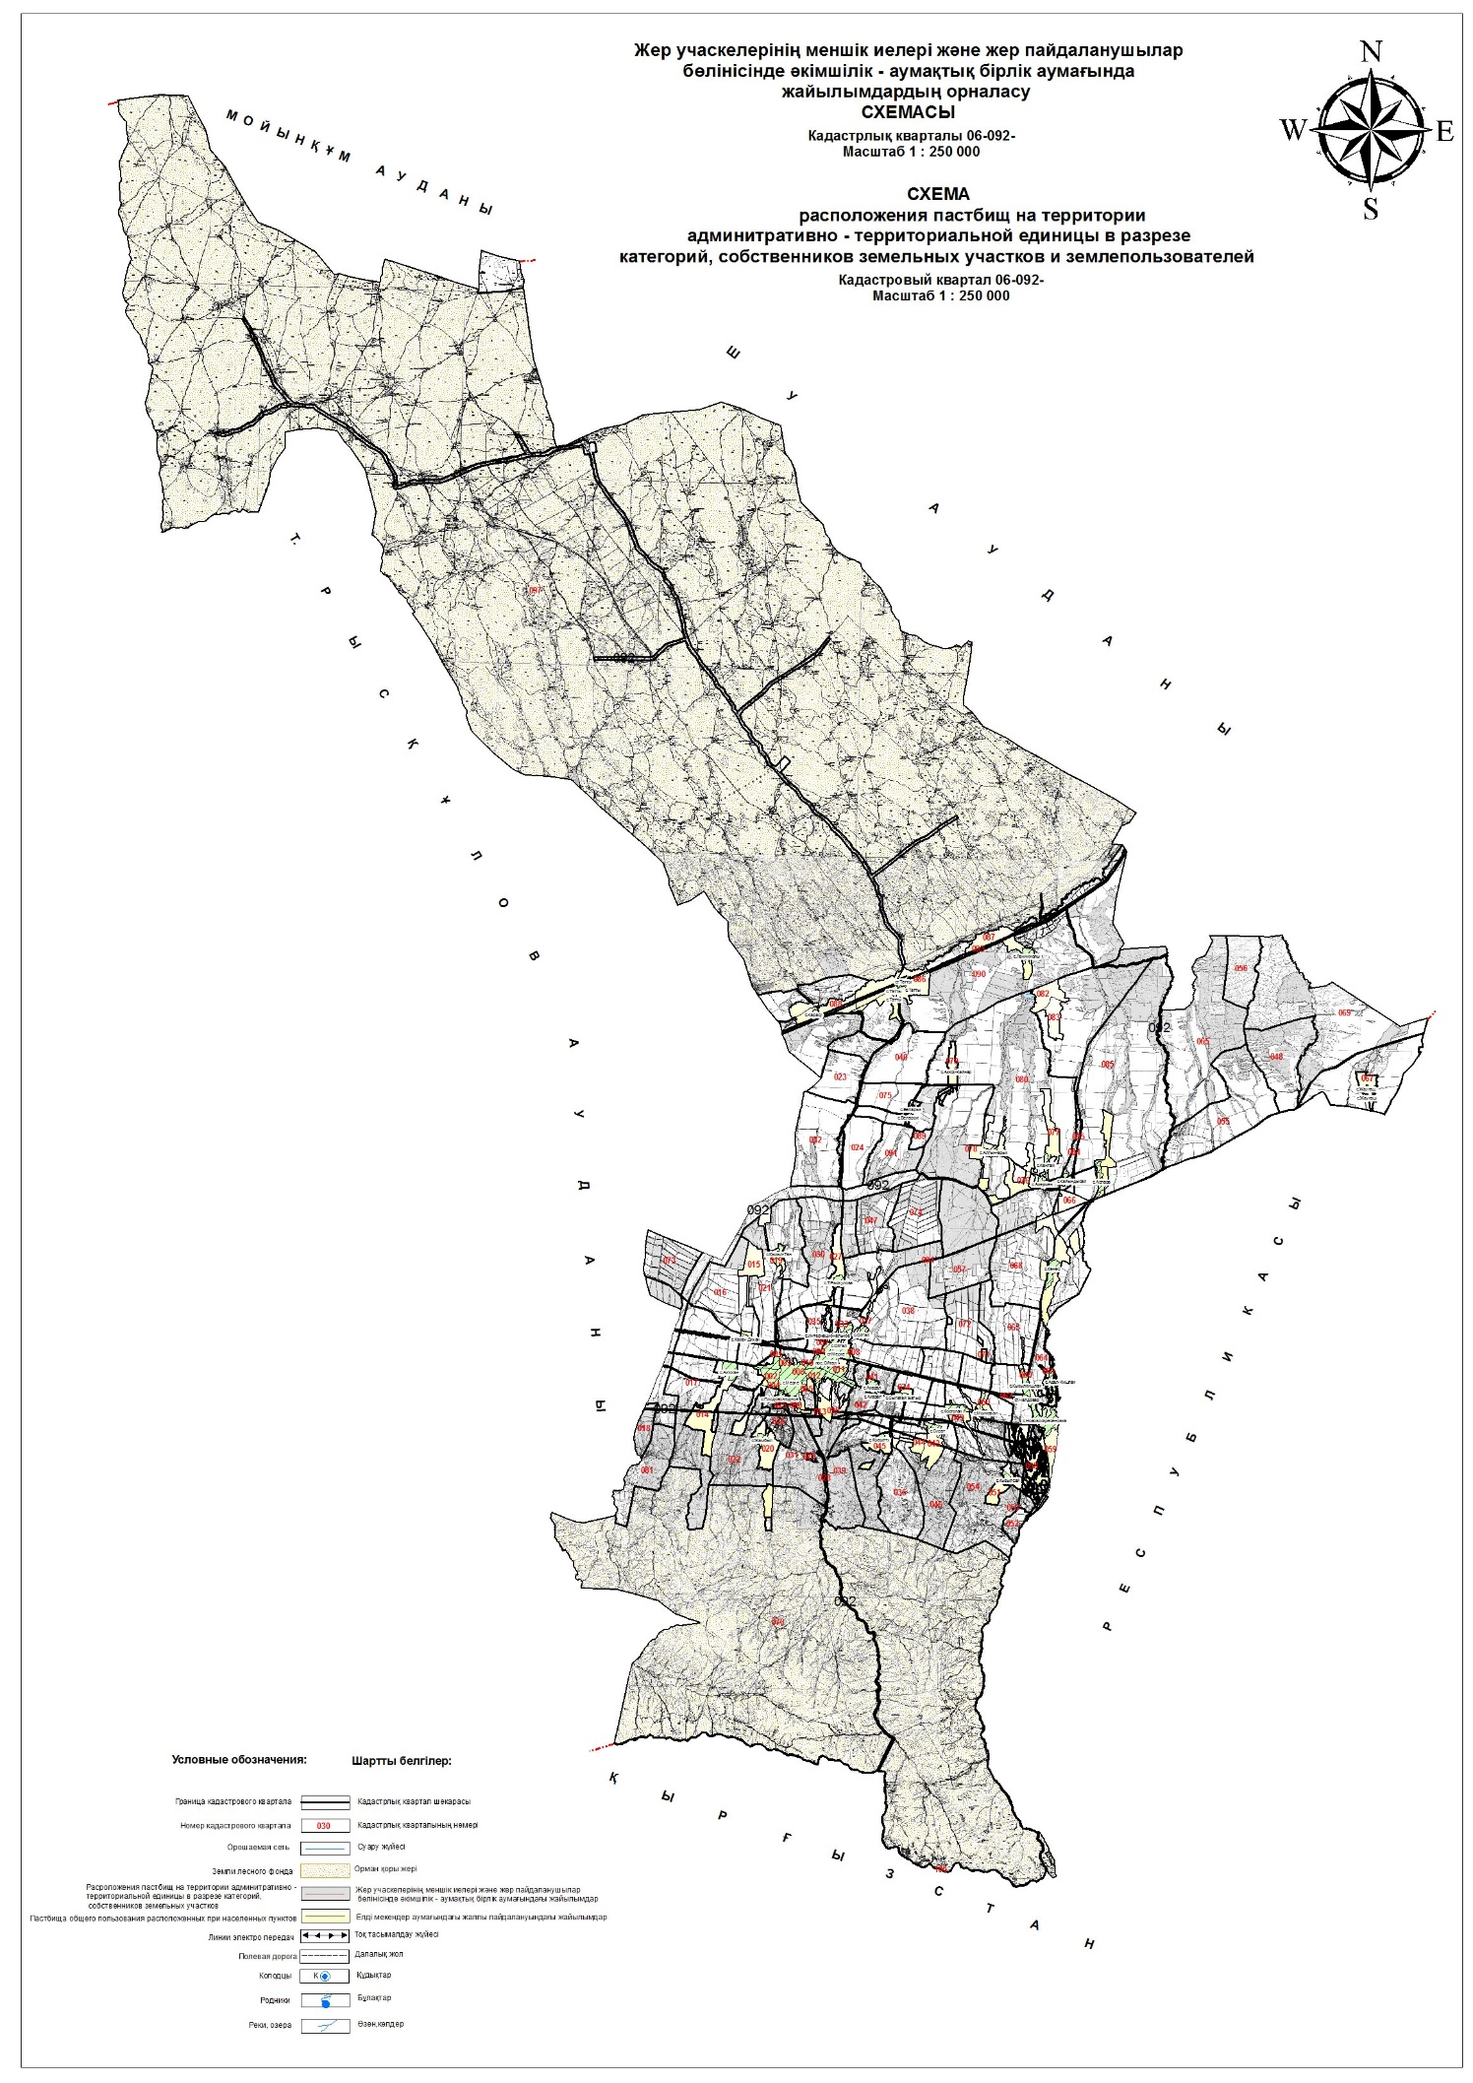

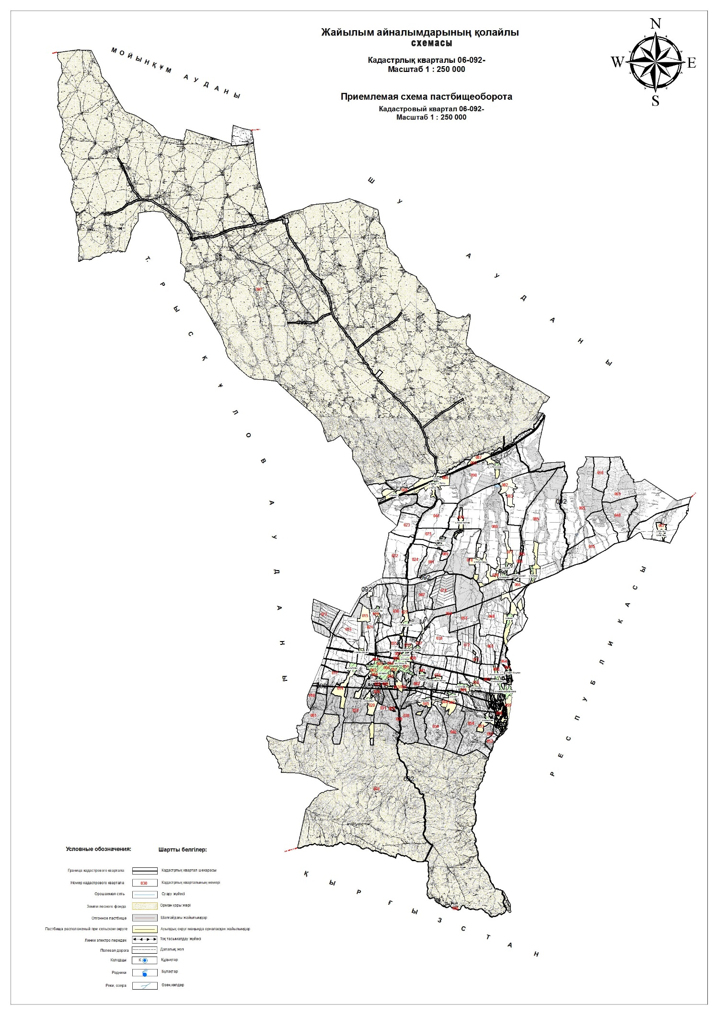

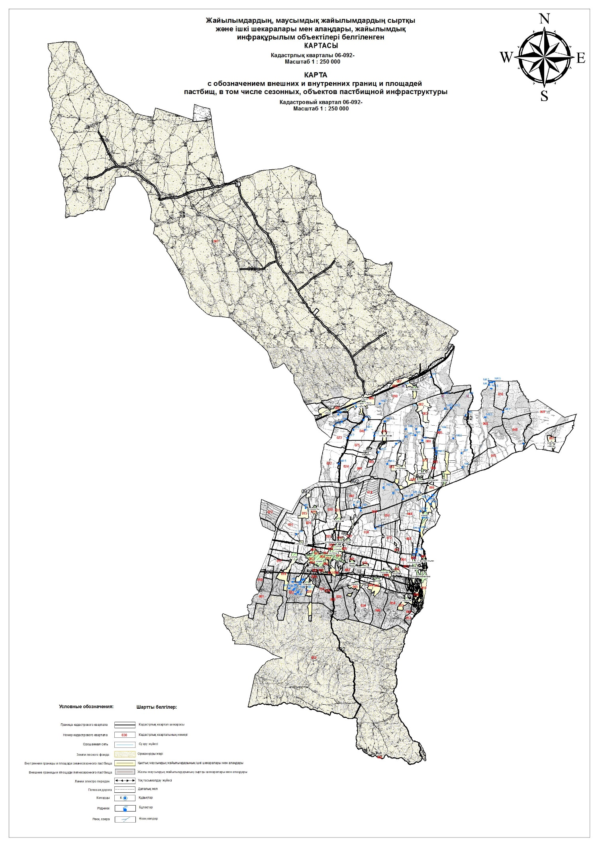

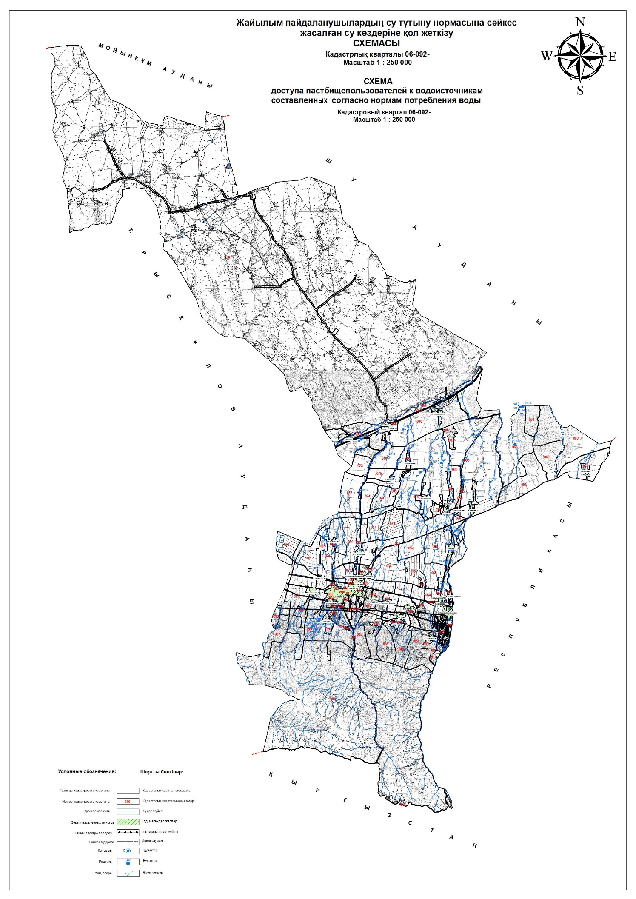

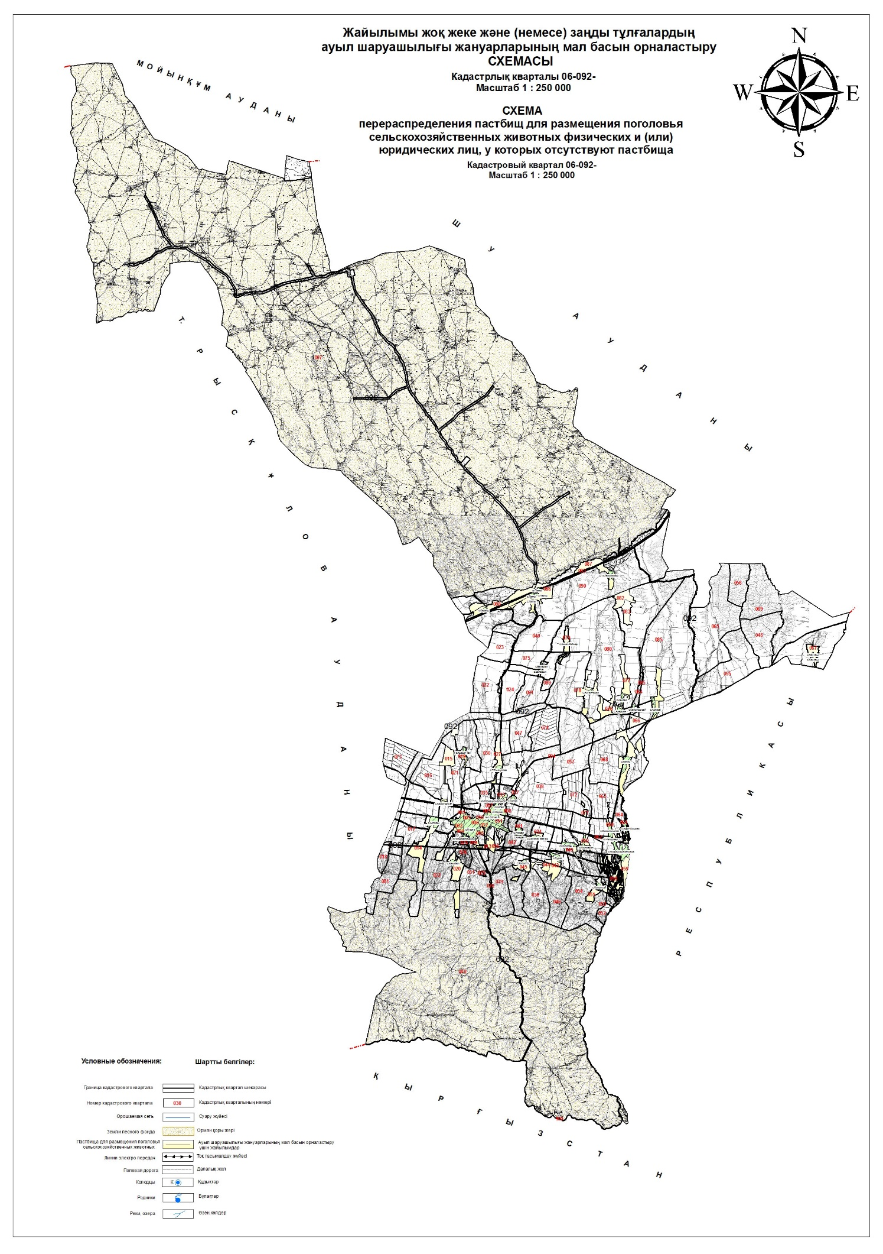

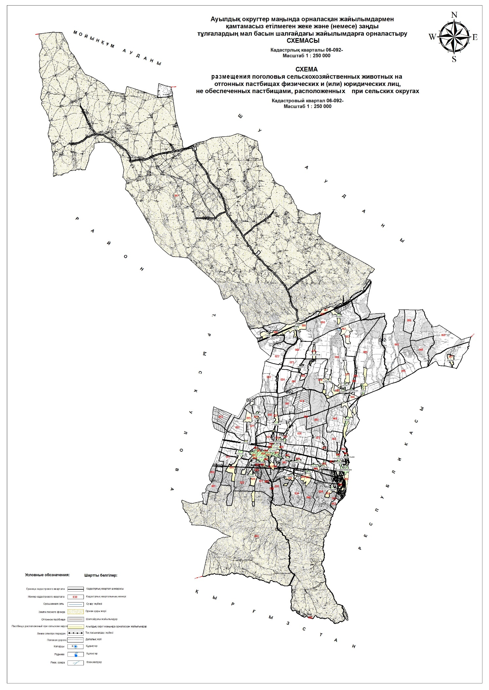

© 2012. РГП на ПХВ «Институт законодательства и правовой информации Республики Казахстан» Министерства юстиции Республики Казахстан